Iniciamos sesión en aws y nos dirigimos al servicio iot. Nos dirigimos a la sección de conectarse y luego le damos a conectar un dispositivo

Ingresamos un nombre para el nuevo dispositivo:

Luego elegimos el sistema operativo y el sdk que se adapte a nuestro trabajo

Luego descargamos el kit de conexion

Una vez descargado y descomprimido el kit vamos a la ventana terminal de la carpeta donde está el kit e ingresamos el siguiente código:

Set-ExecutionPolicy -ExecutionPolicy Bypass -Scope Process

Esto nos permitirá darle permisos de ejecución al scrip para luego poder ejecutarlo sin problemas.

Luego ejecutamos el archivo start.ps1 esto empezara a enviar mensajes a aws y se podrán visualizar desde la sección de probar en la página de aws

Para modificar la recepción y envió de datos buscamos el archivo pubsub.py este archivo nos recepciona el ingreso de datos de aws y lo envía al código de Python luego lo reenvía a aws como modelo de prueba.

Para poder realizar cambios aquí debe instalar el módulo de awscrt al entorno de trabajo esto lo podemos realizar en una ventana de comandos con el siguiente código si es que no lo tenemos instalado.

pip install awscrt

Como idea para realizar un proyecto vamos a enviar a AWS los datos de la temperatura de la gpu del pc que está conectada. Para esto vamos a instalar el software de control OpenHardwareMonitor en 2 equipos diferentes (un pc y una laptop), este programa lo podemos descargar desde la misma página de la aplicación <https://openhardwaremonitor.org/>. Una vez instalado el programa nos incluirá la librería OpenHardwareMonitorLib.dll la cual podemos llamar desde el código de Python y obtener los datos de temperatura de los componentes de la PC donde está instalado. Toda la implementación responderá a la siguiente arquitectura:

Una vez realizada la configuración anterior procedemos a reescribir el programa de forma que responda a los intereses de la PC_Minera_1 (PC). Vamos a importar las librerías “clr” y “computer” esta última de OpenHardwareMonitor.Hardware. Con ‘clr’ llamamos la librería antes mencionada y luego declaramos una variable de entorno para obtener los datos de la PC_Minera_1, ‘C’

Ahora cambiamos el mensaje para que envíe el dato de la temperatura de la GPU dentro del while de la sección publish message y luego un update para que el dato se actualize según el cambio de temperatura.

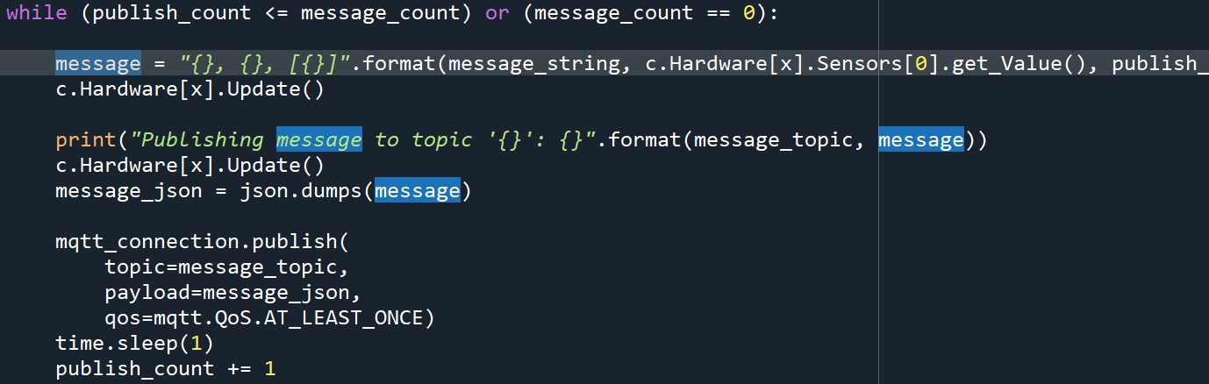

Finalmente cambiaremos el cliend_id del archivo start.ps1 para que no genere conflictos a la hora de enviar datos.



Realizamos los mismos pasos para la PC minera 2 (laptop) y le configuramos un client_id diferente. Podemos usar cualquiera de los clientes registrados en el archivo ‘Policy’ que viene en la instalación.

Ahora para el PC de monitoreo modificaremos el código de ejemplo para que solo recepcione los datos que se envíen al tópico al cual las pc mineras están enviando datos.

De igual modo le asignamos un client_id diferente. Una ves realizadas todas las configuraciones procedemos a realizar las pruebas finales.

Primero iniciaremos el pc de control este permanecerá escuchando y mostrara en consola todos los datos que se envíen por el tópico sdk/test/Python.

Ahora ejecutaremos el código de la pc minera 2 (laptop) en la consola de la pc minera 2 empezaran a mostrarse los datos que se enviaran al topico sdk/test/python. 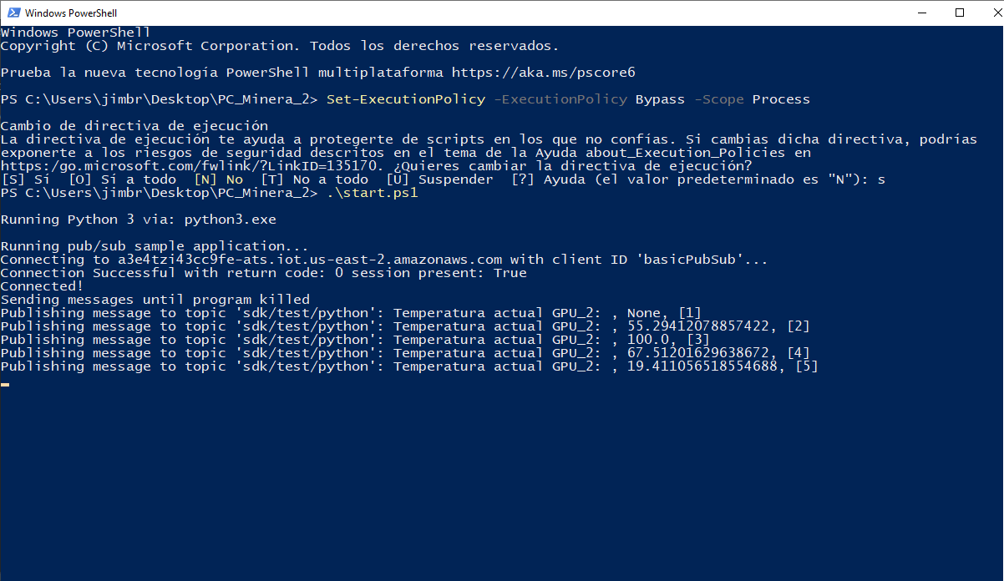

Luego seguiremos con la pc_minera_1 (PC)

Finalmente podremos apreciar en la consola de la pc de monitorio como van llegando los datos de las 2 PCs

Recordemos que según el orden establecido los datos antes de llegar a la consola de la pc de monitoreo pasan por la red de AWS y luego son recepcioandos por la misma dejando en claro las tecnología detrás del internet de las cosas.

